Самостоятельная работа 11.  Создание и использование интерфейсов.

Воробьев Артем

Группа: 18-ИС-13

**Цель:** Создать тестовый пример использования интерфейса. Приложение "Калькулятор"

1. Создаем форму

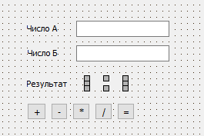

1. Создаем код для главной формы

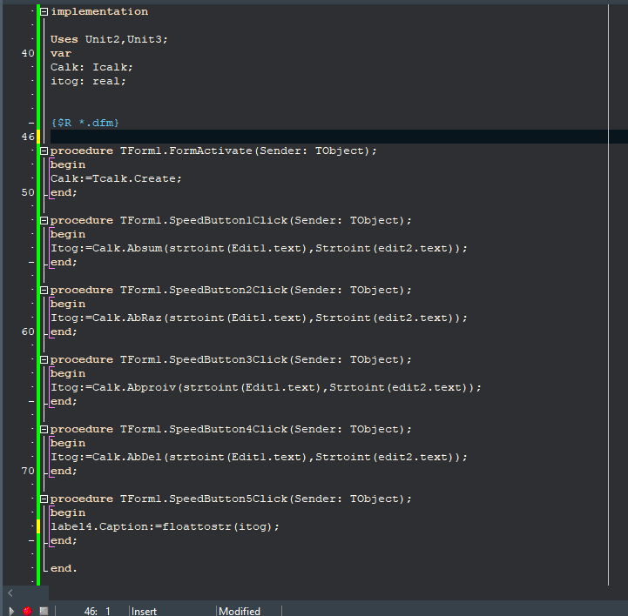

1. Создаем отдельный модуль и реализуем Класс Icalk

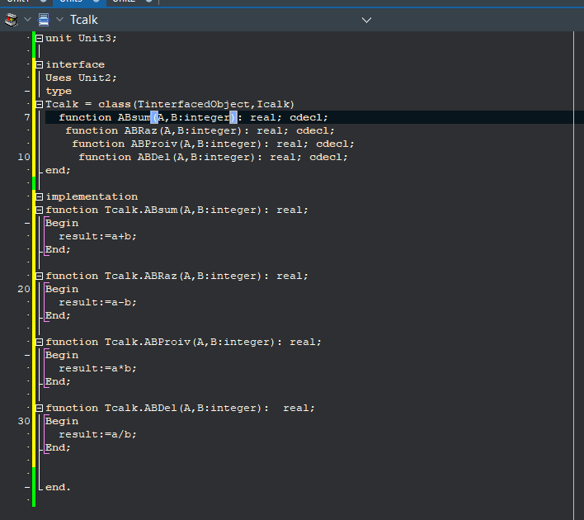

1. Создать отдельный модуль в котором в классе TCalk реализовать интерфейс ICalk

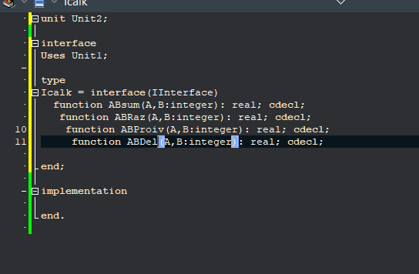

1. Результат сложения

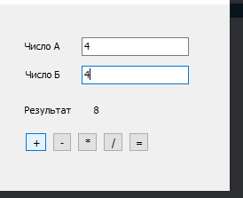

1. Результат деления

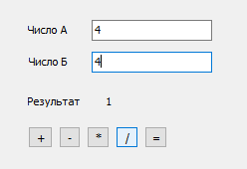

Вывод: в ходе работы я научился создавать тестовый пример использования интерфейса. Приложение "Калькулятор"